华中科技大学计算机学院
《计算机通信与网络》实验报告

班级 计算机本硕博2301 姓名 王希宇 学号 U202315764

项目 | Socket编程  （30%） | 数据可靠传输协议设计  （20%） | SDN实验  （30%） | 平时成绩(20%) | 总分
得分

课程目标 | 1  （20%） | 2  （15%） | 3  （15%） | 4  （15%） | 5  （20%） | 6  （15%） | 总分
得分

教师评语：

教师签名：
给分日期：

目 录
第一章 实验环境安装与使用 III
1.1 环境 III
1.2 实验任务 III
1.3 Mininet使用 III
1.4 Open vSwitch（OVS）开源多层虚拟交换机使用 VI
1.5 Wireshark可视化 VIII
1.6 参考资料 IX
第二章 FAT TREE 搭建 X
2.1 环境 X
2.2 实验任务 X
2.3 FAT TREE 搭建 X
2.4 主机连通情况分析 XI
2.5 参考资料 XIII
第三章 自学习与环路检测实验 14
3.1 环境 14
3.2 实验任务 14
3.3 自学习交换机 14
3.4 禁用端口解决环路广播 18
3.5 转发历史信息解决环路广播 21
3.6 参考资料 23
第四章 链路选择与故障恢复实验 24
4.1 环境 24
4.2 实验任务 24
4.3 最小跳数路径选择 24
4.4 最小延迟路径选择 27
4.5 容忍链路故障 30
4.6 参考资料 32
心得体会与建议 33
5.1 心得体会 33
5.2 建议 33

实验环境安装与使用

1.1 环境
本次实验在配备AMD Ryzen 7 7436H处理器、16 GB内存的计算机上完成，主机操作系统为Windows 11。实验环境采用VMWare Workstation Pro 17加载并运行由课程提供的预配置虚拟机镜像（network.ovf），该镜像已集成实验所需的全部软件工具。虚拟机内预装了Mininet作为网络仿真平台，Open vSwitch作为虚拟交换设备，Wireshark用于数据包捕获与分析，并以Python 3.8及以上版本和OS-Ken控制器框架作为软件定义网络（SDN）的开发与运行环境。

1.2 实验任务
本次实验主要任务如下：
- 完成实验环境搭建：完成虚拟机镜像的导入与启动，确保 Mininet、OVS、Wireshark 等工具可正常使用。
- 熟悉 Mininet 基本操作：包括启动默认拓扑、查看节点与链路、执行 ping 测试、创建自定义拓扑等。
- 掌握 Open vSwitch 使用：学习 OVS 常用命令，如查看交换机信息、启用 STP、查看 MAC 表等。
- 使用 Wireshark 进行抓包分析：在 Mininet 环境中启动 Wireshark，抓取指定主机或交换机的数据包，理解网络通信过程。

1.3 Mininet使用
启动mininet（图 一.1）：
- sudo mn -c # 不正确退出时清理mininet
- sudo mn #创建默认拓扑，两个主机h1、h2连接到同一交换机s1
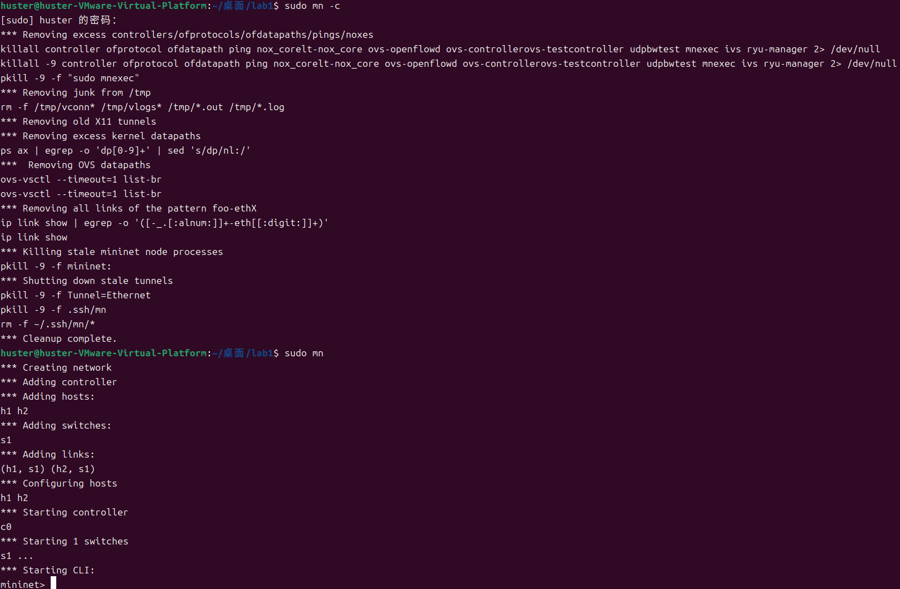
图 一.1 启动mininet
常用命令（图 一.2）：
- nodes # 查看网络节点
- links # 查看网络连接的情况
- net # 显示当前网络拓扑
- dump # 显示当前网络拓扑的详细信息
- sh [COMMAND] # 在 mininet 命令行中执行COMMAND命令
- h1 ping -c3 h2 # 即 h1 ping h2 3 次
- pingall # 即 ping all
- h1 ifconfig # 查看 h1 的网络端口及配置
- h1 arp # 查看 h1 的 arp 表
- link s1 h1 down/up # 断开/连接 s1 和 h1 的链路
- exit # 退出 mininet
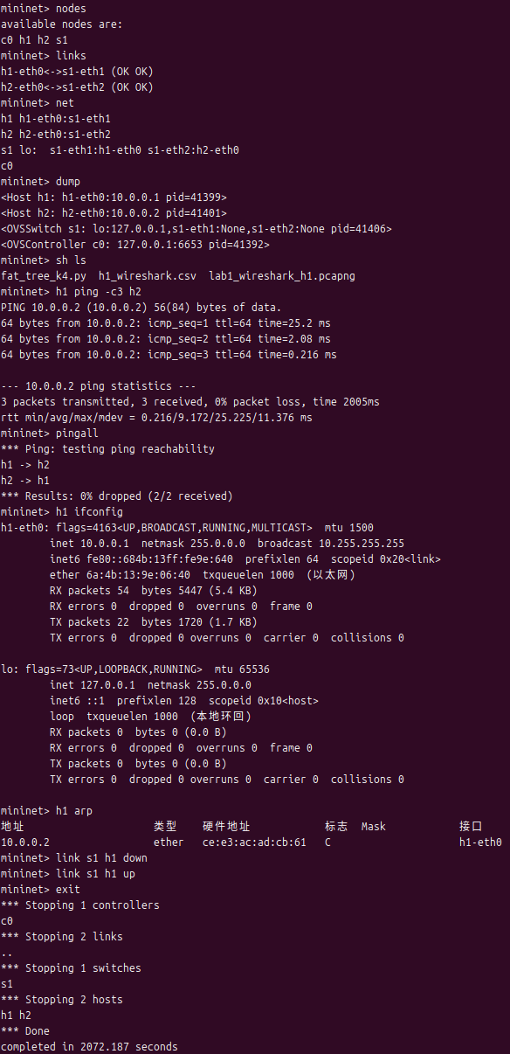
图 一.2 常用命令
创建拓扑（图 一.3）：
- sudo mn --mac --topo=tree,m,n # 命令行拓扑
- sudo python 拓扑⽂件名.py # 自定义拓扑
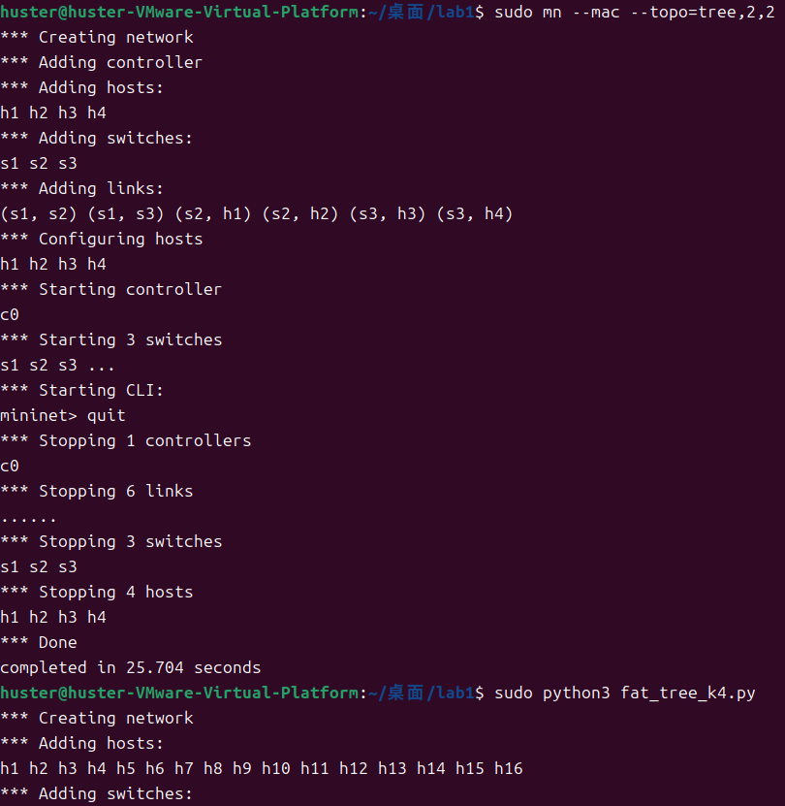
图 一.3 创建拓扑

1.4 Open vSwitch（OVS）开源多层虚拟交换机使用
查看交换机基本信息（图 一.4）：sudo ovs-vsctl show
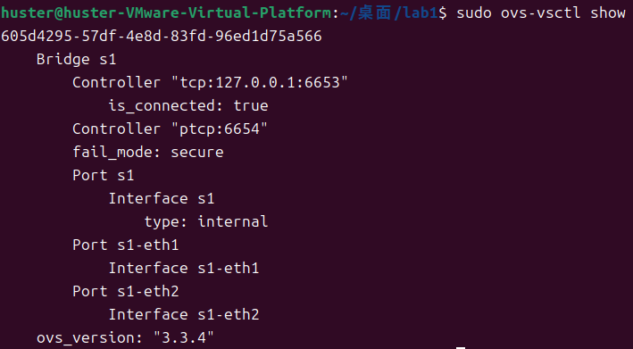
图 一.4 查看交换机基本信息
生成树协议（图 一.5）：
sudo ovs-vsctl set bridge s1 stp_enable=true #开启 STP，s1 为设备名
sudo ovs-vsctl get bridge s1 stp_enable
sudo ovs-vsctl list bridge
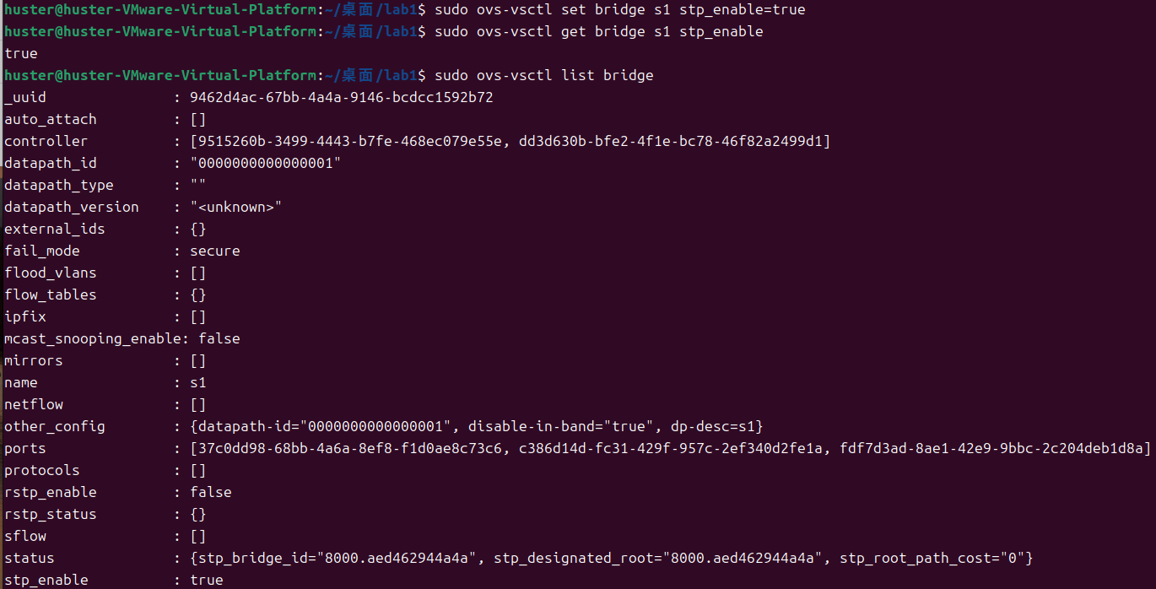
图 一.5 STP
查看MAC表（图 一.6）：
首先需要确保 Open vSwitch 交换机工作在传统交换机模式下，即能够自行进行 MAC 地址学习。因此，我们启动 Mininet 时使用 --controller=none 选项来禁用 SDN 控制器，避免控制器介入交换机的转发决策。然而，即使控制器被禁用，Open vSwitch 交换机默认的故障模式（fail-mode）可能仍为“secure”，这意味着交换机会因为没有控制器而拒绝转发数据包。因此，我们需要对每个交换机执行 sudo ovs-vsctl del-fail-mode <switch_name> 命令，以删除故障模式设置，使交换机回退到“standalone”模式，从而能够自主学习 MAC 地址并基于 MAC 表转发。接着，我们使用 pingall 命令让所有主机相互发送数据包，以触发 MAC 地址学习过程，避免“沉默主机”现象（即主机不发送数据包导致交换机无法学习其 MAC 地址）。最后，使用 sudo ovs-appctl fdb/show <switch_name> 命令查看指定交换机的 MAC 地址表，验证学习结果。
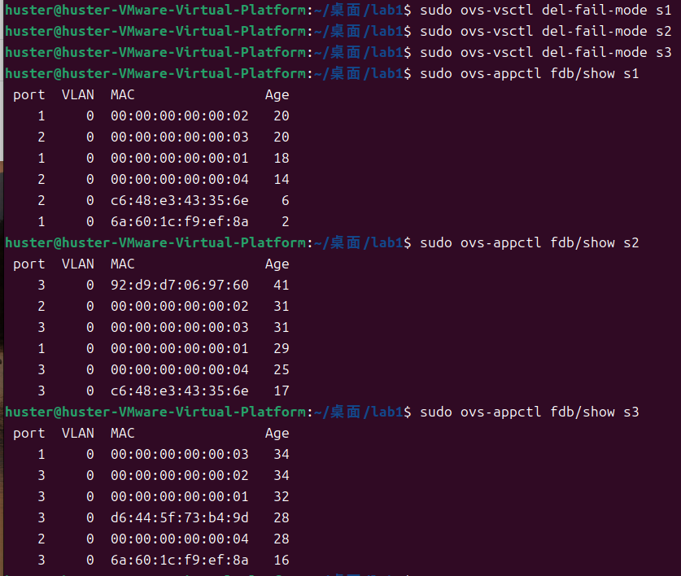
图 一.6 查看MAC表

1.5 Wireshark可视化
启动默认拓扑，使用 s1 wireshark 命令监听交换机s1，结果如图 一.7所示。
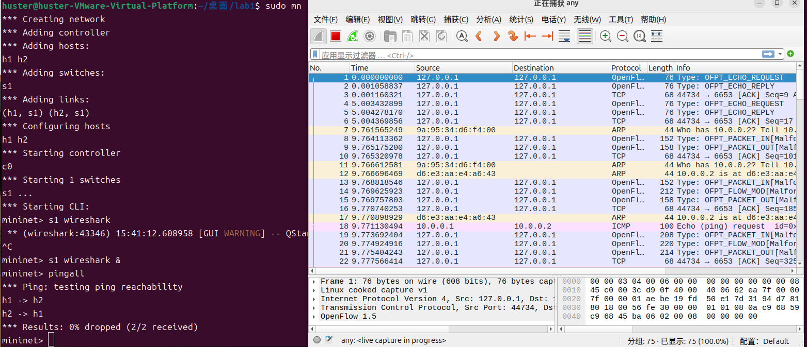
图 一.7 wireshark

1.6 参考资料
[1] 华中科技大学计算机科学与技术学院. 计算机通信与网络实验指导手册（SDN实验分册）[Z]. 武汉: 华中科技大学, 2024.

[2] Mininet Team. Mininet: An Instant Virtual Network on your Laptop (or other PC) [EB/OL]. http://mininet.org/, 2024.

[3] Open vSwitch Project. Open vSwitch Documentation [EB/OL]. http://www.openvswitch.org/, 2024.

FAT TREE 搭建

2.1 环境
本次实验在配备AMD Ryzen 7 7436H处理器、16 GB内存的计算机上完成，主机操作系统为Windows 11。实验环境采用VMWare Workstation Pro 17加载并运行由课程提供的预配置虚拟机镜像（network.ovf），该镜像已集成实验所需的全部软件工具。虚拟机内预装了Mininet作为网络仿真平台，Open vSwitch作为虚拟交换设备，Wireshark用于数据包捕获与分析，并以Python 3.8及以上版本和OS-Ken控制器框架作为软件定义网络（SDN）的开发与运行环境。

2.2 实验任务
本次实验任务主要包含以下三个部分：
- 拓扑搭建：使用 Mininet 的 Python API，编写脚本构建一个参数 K=4 的 Fat Tree 网络拓扑。这要求精确实现其四层结构：核心层、聚合层、边缘层以及主机，并正确配置所有交换机之间的链路连接。
- 连通性测试与分析：使用 pingall 命令测试所有主机间的连通性。若出现通信故障，需结合 Wireshark 工具抓取数据包进行分析，定位并解决问题。
- 路径验证：在确保网络连通后，通过 ovs-appctl fdb/show 命令查看各交换机的 MAC 地址表，分析数据包在 Fat Tree 多路径网络中的实际转发路径，理解其结构特性。
此外，整个实验过程要求在无外部 SDN 控制器的环境下完成，以深入理解传统分布式网络的自学习与转发机制。

2.3 FAT TREE 搭建
整体设计思路：代码严格遵循 K=4 的 Fat Tree 规格进行构建。该拓扑包含 4 个 Pod，每个 Pod 拥有 2 层交换机：2 台聚合交换机（Aggregation）和 2 台边缘交换机（Edge）。核心层（Core）由 4 台交换机组成。每台边缘交换机下连接 2 台主机，因此全网共容纳 16 台主机。代码的核心目标是精确地创建这些网络设备，并按照 Fat Tree 的规则将它们连接起来。
- 核心层交换机创建：首先，计算并创建了 4 台核心交换机，命名为 c1 至 c4，并将其存入列表以备后续连接。
- Pod 内设备创建与内部连接：随后，通过循环构建 4 个 Pod。
- 在每个 Pod 内，创建 2 台聚合交换机（命名如 a0_0, a0_1）和 2 台边缘交换机（命名如 e0_0, e0_1）。
- 连接边缘交换机与主机：每台边缘交换机会连接 2 台主机。主机编号采用全局唯一计算，确保 16 台主机被正确创建并分配，例如第一个 Pod 的主机为 h1 至 h4。
- 连接边缘与聚合层：在每个 Pod 内部，所有边缘交换机与所有聚合交换机之间进行全连接，形成 Pod 内丰富的上行链路。
- 聚合层与核心层连接：代码通过规则计算，将每台聚合交换机与 k/2（即2）台不同的核心交换机相连。具体而言，第 i 台聚合交换机会连接核心交换机列表中的第 i*2 和 i*2+1 台设备。这种确定性的连接模式确保了网络的可预测性和规整性，同时创造了多条从边缘到核心的并行路径。

2.4 主机连通情况分析
运行sudo python3 fat_tree_k4.py，构建了fat tree拓扑，使用pingall指令发现所有的主机都不能互相连通，如图 二.1。
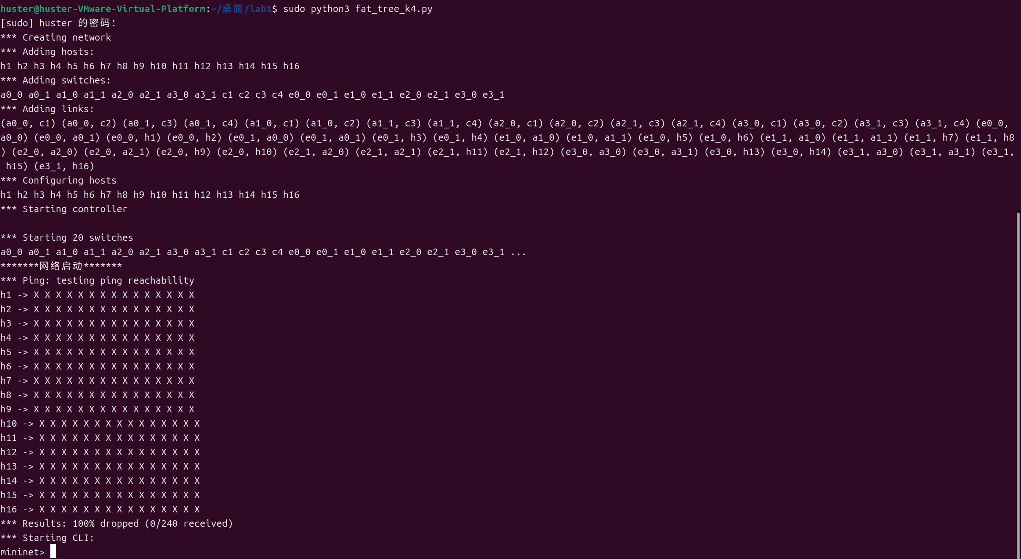
图 二.1 fat tree 连通失败
查看任意一个交换机的流表和MAC表发现都是空的（图 二.2）；运行h1 ping h2，借助wireshark查看，发现h1 试图通过 ARP 获取 h2 的 MAC 地址，但交换机没有转发请求（图 二.3）。由此可见交换机并没有实现自学习功能。
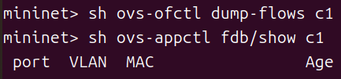
图 二.2 流表MAC表
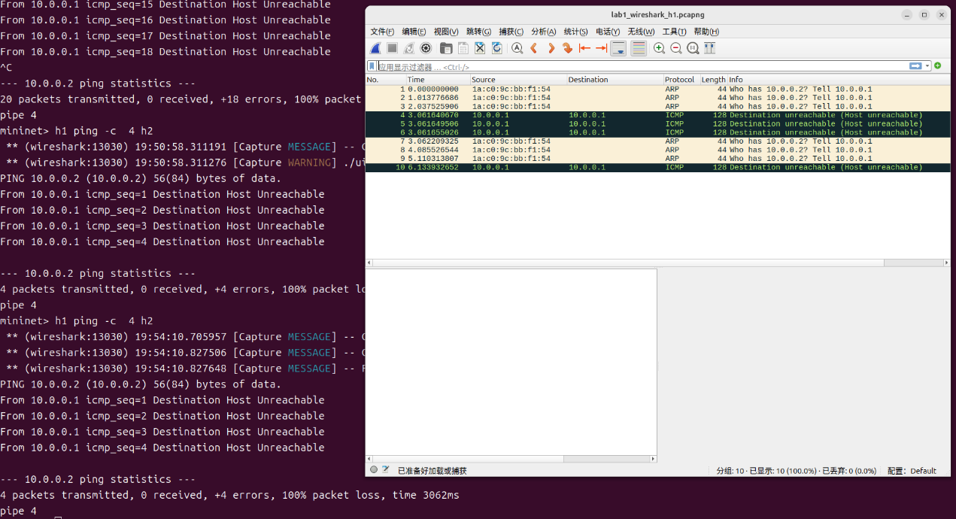
图 二.3 fat tree wireshark
问题出在我们忘记设置交换机的fail-mode为standalone，交换机不会自主转发任何数据流，不会自学习。我们使用命令sh for s in $(ovs-vsctl list-br); do ovs-vsctl set-fail-mode $s standalone; done来正确设置fail-mod，再次尝试pingall，发现第一次没有连通，第二次成功连通，说明自学习成功。
然而pingall执行极慢（约半小时），原因是在 FatTree 拓扑中，由于存在大量冗余链路，若未启用生成树协议（STP），交换机在自学习阶段会因未知包泛洪形成广播风暴，导致网络延迟极大甚至阻塞。
我们使用如下命令启用STP：sh for s in $(ovs-vsctl list-br); do ovs-vsctl set bridge $s stp_enable=true; done，再次尝试，结果pingall在几秒内完成，丢包率为0说明自学习成功。如图 二.4所示。
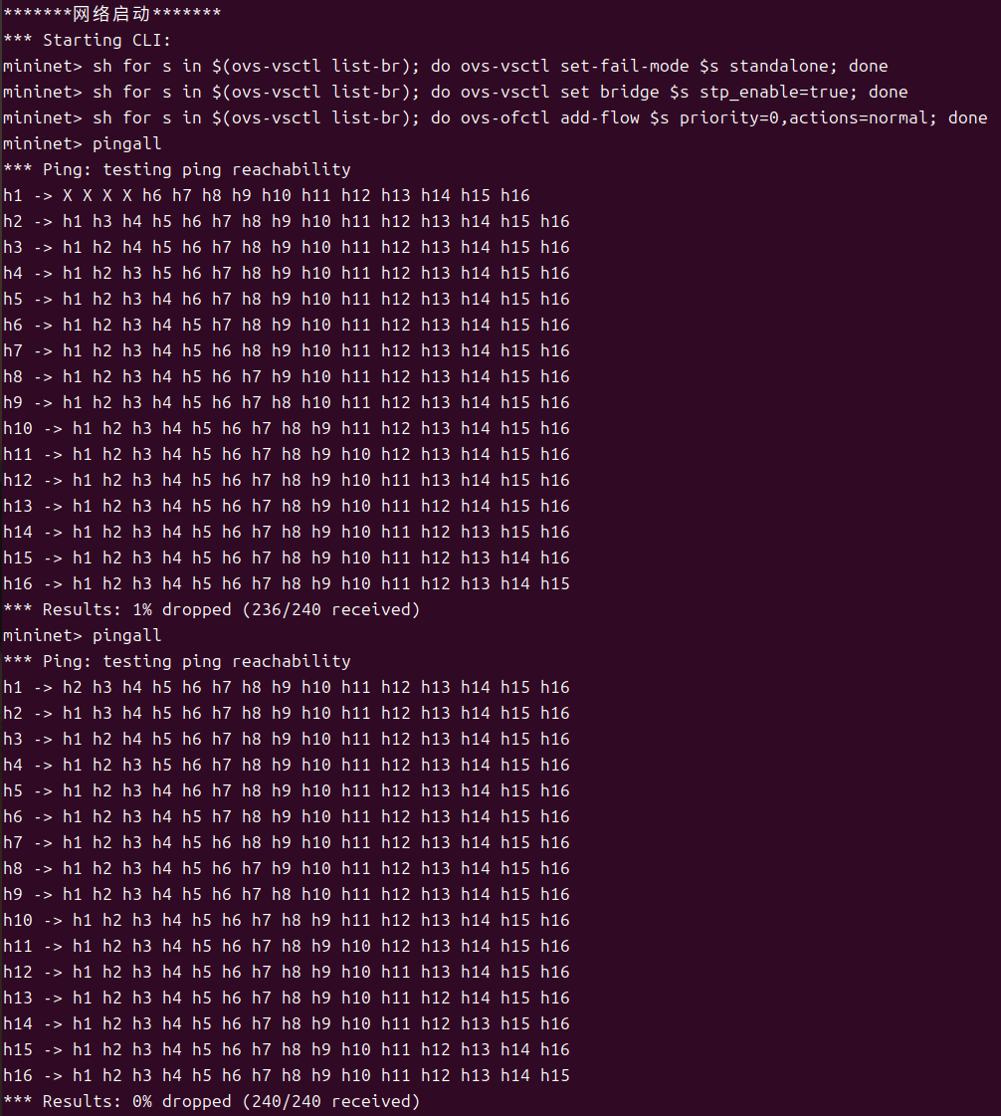
图 二.4 fat tree 连通

2.5 参考资料
[1] 华中科技大学计算机科学与技术学院. 计算机通信与网络实验指导手册（SDN实验分册）[Z]. 武汉: 华中科技大学, 2024.

[2] AL-FARES M, LOUKISSAS A, VAHDAT A. A scalable, commodity data center network architecture[C]//Proceedings of the ACM SIGCOMM 2008 Conference on Data Communication. New York: ACM, 2008: 63-74.

自学习与环路检测实验

3.1 环境
本次实验在预配置的虚拟机环境中进行，该环境搭载于配备 AMD Ryzen 7 7436H 处理器和 16 GB RAM 的物理主机上。实验软件栈的核心为 Mininet 2.3.x 网络仿真平台与基于 Python 的 OS-Ken 3.0.1 SDN 控制器框架。实验通过 Python 虚拟环境管理依赖，具体依赖项由项目配置文件 pyproject.toml 定义，主要包括 os-ken、mininet 及 tinyrpc 等关键库，确保了实验代码与控制器、仿真环境间的兼容性与可复现性。

3.2 实验任务
具体任务如下：
- 实现自学习交换机。完善 self_learning_switch.py 控制器代码，使其能够维护 MAC 地址到端口的映射表，并基于此表实现数据包的正确转发与流表下发，从而避免简单交换机中的洪泛缺陷。
- 使用端口禁用解决环路广播。在自学习交换机的基础上，完善 loop_breaker_switch.py 代码，通过向交换机发送端口配置修改消息，禁用特定端口以打破网络拓扑中的环路，从而解决因环路广播导致的通信故障。
- 使用转发历史信息解决环路广播。完善 loop_detecting_switch.py 代码，通过维护 ARP 请求包的转发历史记录，在检测到环路时丢弃重复的广播包，以一种更通用、非破坏性的方式防治环路广播。

3.3 自学习交换机

3.3.1SDN网络下自学习与常规网络下自学习的差异
在传统网络中，自学习交换机的功能完全分布式实现。每个交换机独立维护自己的 MAC 地址表，通过监听数据帧的源地址和接收端口进行学习，并依据此表进行数据帧的本地转发决策。这种分布式机制虽然健壮，但缺乏全局视野，难以实现复杂的流量管理和优化策略。

而在软件定义网络（SDN）架构下，自学习功能被提升至集中的控制平面实现。控制器作为网络的大脑，接收来自所有交换机的未知数据包，全局维护所有交换机的 MAC-端口映射关系，并据此向交换机下发精确的流表规则。这种集中式的自学习机制不仅保持了传统交换机的核心功能，更赋予了网络前所未有的可编程性和智能化管理能力，为后续实现高级网络策略（如环路检测、路径优化等）奠定了基础。

3.3.2代码逻辑
本代码基于OS-Ken控制器框架，实现了一个具有自学习功能的SDN交换机。其中add_flow函数封装了向交换机下发流表的操作，通过指定匹配条件和转发动作实现数据包的精确转发控制；switch_features_handler函数在交换机首次连接控制器时触发，用于下发默认流表，确保未知数据包能被发送到控制器处理；packet_in_handler函数：作为核心处理逻辑，负责解析接收到的数据包，执行自学习算法，并决定数据包的转发策略。
交换机依据控制器下发的流表行动，当没有匹配的流表时会返回到控制器，控制器执行packet_in_handler决定数据包如何转发并下发新的流表。所以实验的关键在于如何实现packet_in_handler函数。
首先定义了一个嵌套字典结构mac_to_port，用于全局维护网络中所有交换机的MAC地址学习记录。其结构为{dpid: {mac_address: port_number}}，其中dpid标识交换机，内层字典存储该交换机学习到的MAC地址与端口的对应关系。
在packet_in_handler中我们依次做出以下行动：
- 记录MAC-端口映射：当控制器通过交换机接收到数据包时，首先提取数据包的源MAC地址和入端口信息，将这一映射关系记录到mac_to_port字典中。这实现了从数据通信中学习网络拓扑的基本功能。代码如下：

self.mac_to_port.setdefault(dpid, {})
self.mac_to_port[dpid][src] = in_port

- 查询目的MAC地址：控制器查询同一交换机上是否已学习过目的MAC地址的对应端口。
- 如果查询到记录：控制器会向该交换机下发一条精确匹配的流表，指定从学习到的端口转发数据包，并记录相关日志。这种方式避免了不必要的洪泛，提高了网络效率。代码如下：

if out_port:
# 已学习：下发流表 + 打印日志
match = parser.OFPMatch(eth_dst=dst)
actions = [parser.OFPActionOutput(out_port)]
self.add_flow(dp, 10, match, actions, hard_timeout=0)
self.logger.info(
" 下发流表: dpid=%s, src=%s, in_port=%s, dst=%s, out_port=%s",
dpid, src, in_port, dst, out_port
)

- 如果未查询到记录：控制器采取洪泛策略，将数据包从除入端口外的所有端口转发出去，确保数据包能够到达目的地，同时继续学习过程。代码如下：

else:
# 未学习：洪泛
actions = [parser.OFPActionOutput(ofp.OFPP_FLOOD)]
self.logger.info(" 洪泛")

3.3.3结果验证
运行self_learning_switch.py 与 topo_1.py，对 h3-eth0 抓包，使用 h4 ping h2 后发现h3从ARP 后未收到过h4与h2之间通信的数据包，说明成功实现自学习交换机，如图 三.1。
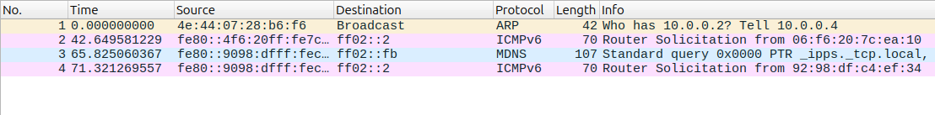
图 三.1 h3-eth0抓包
运行self_learning_switch.py 与 topo_1.py，使用 h4 ping h2，控制器输出如图 三.2，据此可以得知h4 mac地址为4e:44:07:28:b6:f6，h2 mac地址为52:1b:d0:c3:49:2a，并且通信路径如下：
h4-eth0<->s4-eth1 s4-eth2<->s1-eth4 s1-eth2<->s2-eth2 s2-eth1<->h2-eth0
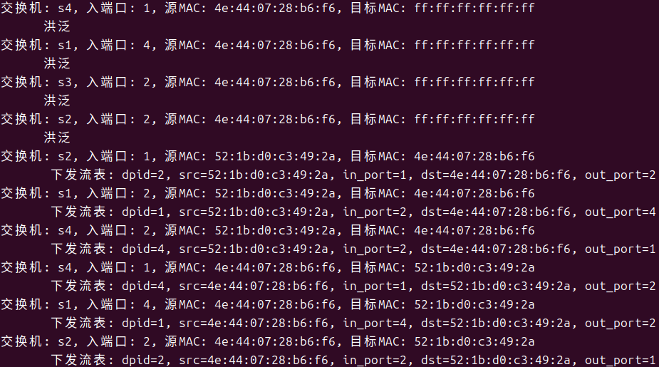
图 三.2 控制器输出
分别设置hard_timeout=5运行topo_1.py与self_learning_switch.py，使用 h4 ping h2，控制器输出如图 三.3所示，与刚才hard_timeout=0情况下控制器的输出对比（图 三.2），发现控制器下发了多次流表，这是因为hard_timeout=5时控制器下发的流表会超时删除，此时交换机就会遇到没有匹配流表的数据包，返回控制器再下发新的流表。
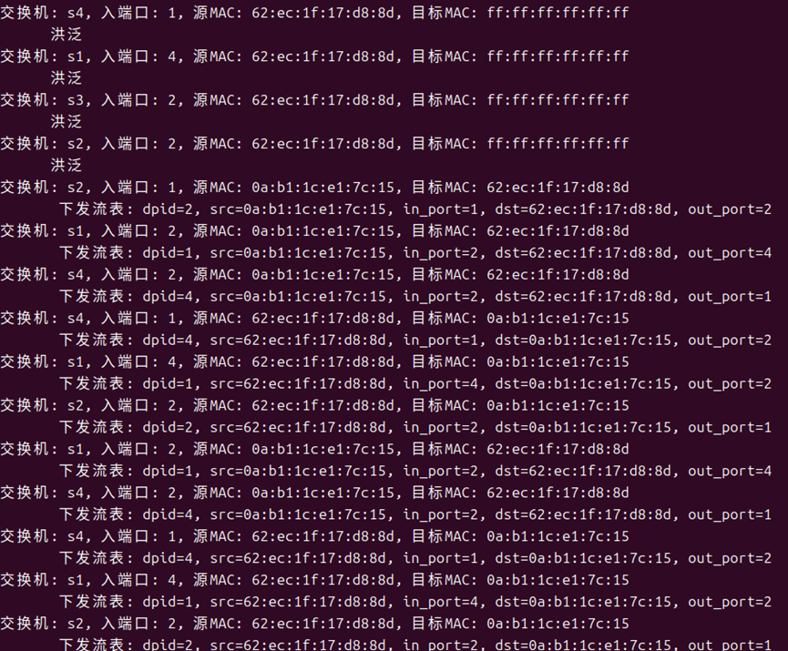
图 三.3 超时控制器输出

3.4 禁用端口解决环路广播

3.4.1代码逻辑
本次实验旨在解决网络中因物理拓扑存在环路而导致的广播风暴问题。实验观察到，在包含环路（如拓扑2中s1、s3、s4之间形成的三角形连接）的网络中，广播数据包（如ARP请求）会在环路中无限循环转发，导致网络被洪泛流量淹没，正常通信无法进行。
为解决这一问题，我们可以禁用环路中的某个交换机端口，破坏环路的连通性。实验选择了禁用交换机s1的特定端口来实施这一策略。具体而言，环路由三条链路构成：(s1, s3)、(s1, s4)和(s3, s4)。禁用s1与s3或s4相连的任意一个端口，即可切断其中一条链路，从而消除环路。
在自学习交换机代码的基础上，通过增加端口禁用机制来防治环路广播。核心修改集中在packet_in_handler函数中：
- 端口禁用机制：当检测到数据包来自交换机s1（dpid=1）且是首次处理时，通过创建并发送OFPPortMod消息，将s1的指定端口（代码中设为端口4）配置为OFPPC_PORT_DOWN状态，从而禁用该端口，物理上断开相应链路。使用self.flag标志确保端口禁用操作仅执行一次，避免重复配置。如图 三.4。
- 进一步避免使用禁用端口：在洪泛转发时，对s1的洪泛操作进行了特殊处理：遍历端口1-4，但跳过已被禁用的端口（图 三.5）。对于从禁用端口进入的数据包，直接丢弃不处理，防止无效流量消耗控制器资源（图 三.6）。注意这里的两个处理是很有必要的，因为禁用端口貌似只在交换机“自己行动”时起作用，如果packet_in_handler有从禁用端口发送或者接受并转发数据包的行为，该行为不会被禁止，进而造成风暴。

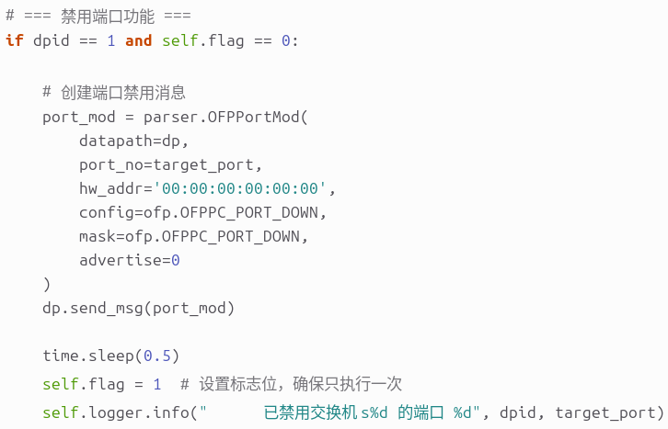
图 三.4 禁用端口
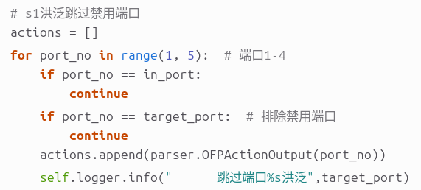
图 三.5 泛洪跳过禁用端口

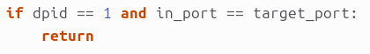
图 三.6 丢弃来自禁用端口的数据包

3.4.2结果验证
运行self_learning_switch.py 和 topo_2.py，执行 h4 ping h2发现无法连通，控制器输出如图 三.7所示。由此可见s1与s3、s4连接的端口号分别为3，4。
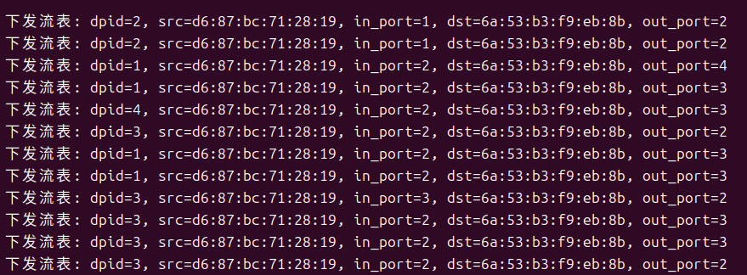
图 三.7 控制器输出
运行loop_breaker_switch.py 和 topo_2.py，确保在禁用 s1 端口3， 执行h4 ping h2 能正常通信，控制器输出如图 三.8。可见控制器依次在s2，s1，s4，s4，s1，s2上下发了流表，前半部分是h2到h4的路径，应当为ARP回复报文经过各个交换机时学习到的流表，后半部分是h4到h2的路径，应当为ICMP请求报文经过各个交换机时学习到的流表。最终路径为h4-s4-s1-s2-h2。
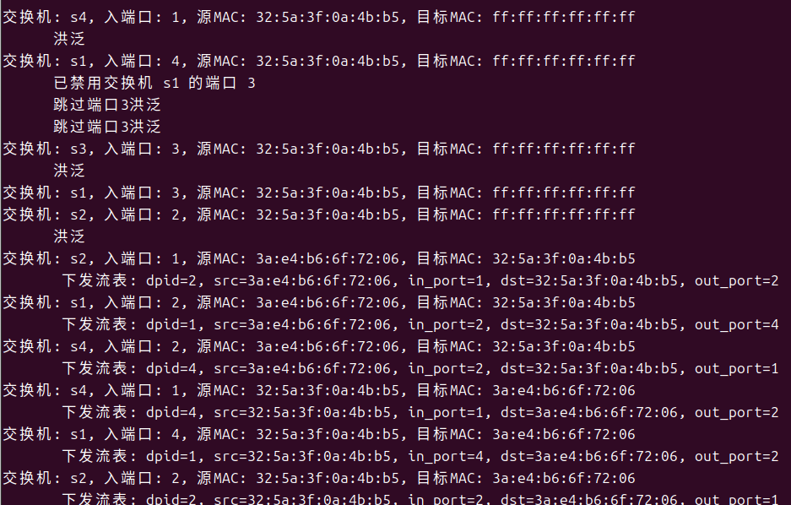
图 三.8 禁用端口3控制器输出
运行loop_breaker_switch.py 和 topo_2.py，确保在禁用 s1 端口4， 执行h4 ping h2 能正常通信，控制器输出如图 三.9。可见控制器依次在s2，s1，s3，s4，s4，s3，s1，s2上下发了流表，前半部分是h2到h4的路径，应当为ARP回复报文经过各个交换机时学习到的流表，后半部分是h4到h2的路径，应当为ICMP请求报文经过各个交换机时学习到的流表。最终路径为h4-s4-s3-s1-s2-h2。
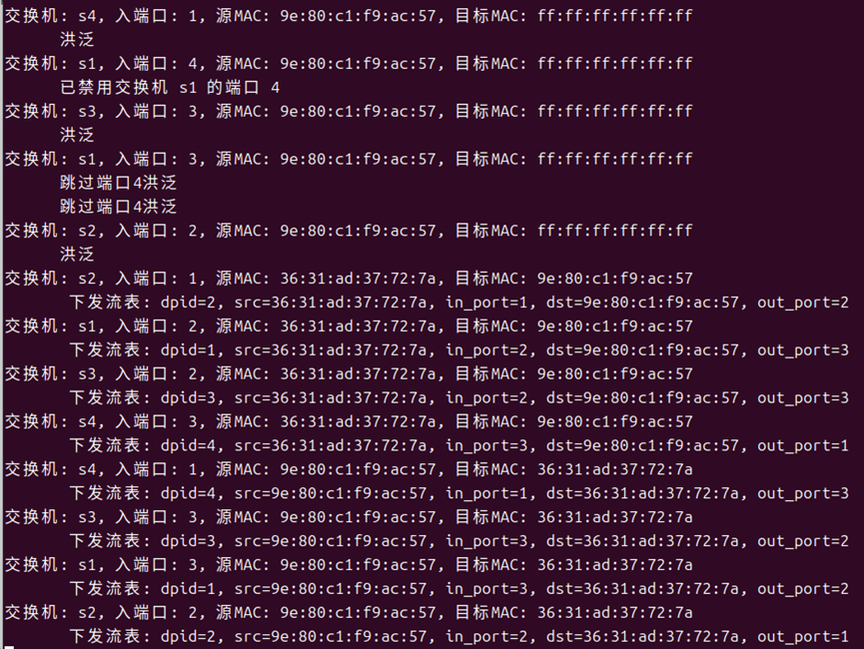
图 三.9 禁用端口4控制器输出

3.5 转发历史信息解决环路广播

3.5.1代码逻辑
本次实验旨在解决网络环路广播问题时，摒弃任务二中通过物理禁用端口破坏网络结构的方法，转而采用一种更为智能、动态的软件解决方案。实验思路基于对网络流量的逻辑分析和状态跟踪，而非物理拓扑的修改。
核心思想是：通过记录每个ARP请求包的转发历史，识别并丢弃环路中重复转发的广播包。当网络中存在环路时，同一个ARP请求包可能会从不同的端口多次到达同一台交换机。通过检测这种"同一请求从不同端口到达"的现象，即可判断环路的存在并采取阻断措施。
在自学习交换机的基础上，增加了环路检测逻辑。关键数据结构为self.sw字典，用于记录ARP请求的转发历史。
当交换机第一次收到某个源主机发出的针对特定目的IP的ARP请求时，控制器记录三元组(dpid, src_mac, dst_ip)和入端口的映射关系。这表示"这个交换机知道这个请求曾经从哪个端口进入过"。
当同一个交换机再次收到相同的ARP请求（相同的源MAC和目的IP），但入端口不同时，说明：该ARP请求已经在这个交换机上被转发过一次（从之前记录的端口），现在它从另一个端口回来了，表明数据包在环路中循环了一周，这是典型的环路广播现象。
检测到环路后，控制器直接丢弃该数据包（return），既不学习、不转发，也不下发流表。这样就切断了环路的传播链。
关键代码如图 三.10。
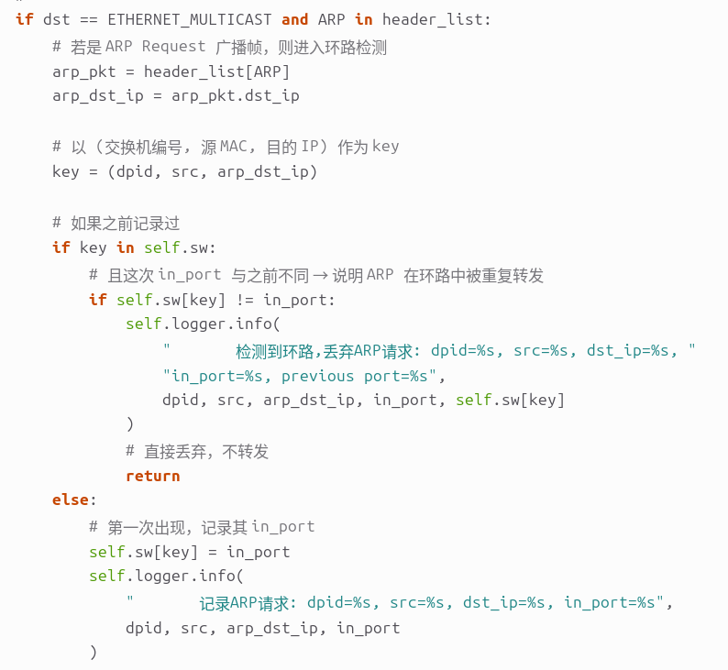
图 三.10 环路检测

3.5.2结果验证
运行loop_detecting_switch.py 和 topo_2.py，确保执行 h4 ping h2 后正常通信（图 三.11），控制器输出如图 三.12。
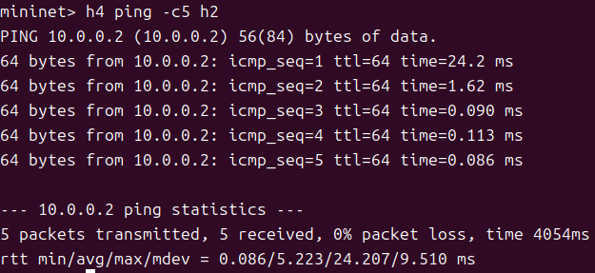
图 三.11 环路检测成功
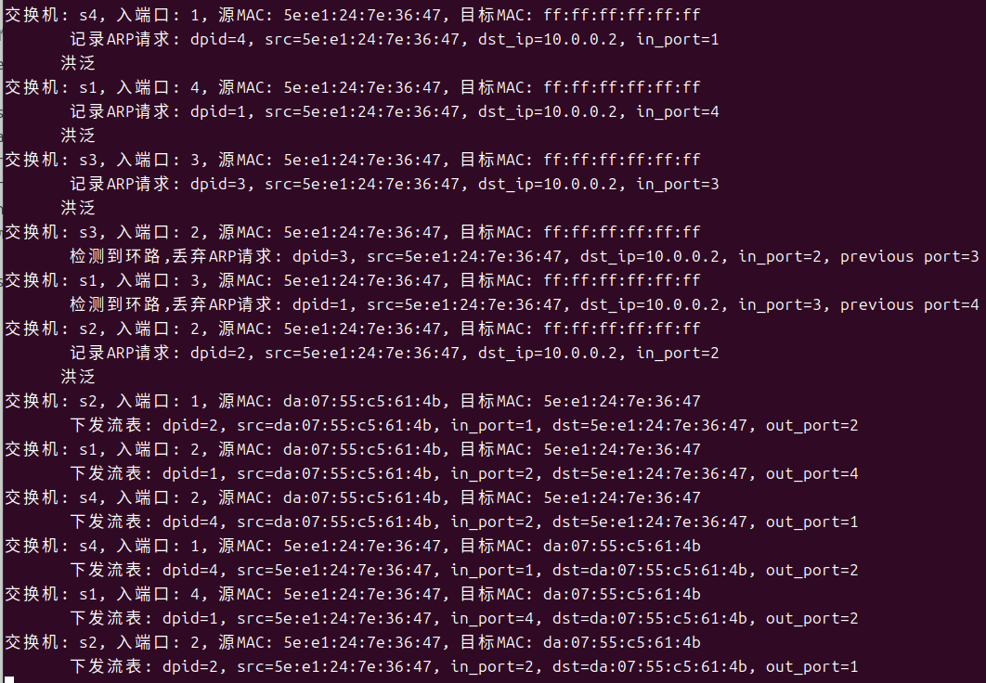
图 三.12 控制器输出
环路检测的逻辑已介绍清楚，下面举一个简单的例子：
假设网络中存在环路 s1-s3-s4，主机h4(10.0.0.4)要查询h2(10.0.0.2)的MAC地址；
h4发出ARP请求：src_mac=h4_mac, dst_ip=10.0.0.2；
该请求从端口4进入s1 → 记录：(s1, h4_mac, 10.0.0.2) -> 端口4；
请求在环路中传播一圈后，从端口3再次进入s1；
控制器检查发现：(s1, h4_mac, 10.0.0.2)已存在，且之前记录的是端口4 ≠ 端口3；
结论：环路检测 → 丢弃数据包。

3.6 参考资料
[1] 华中科技大学计算机科学与技术学院. 计算机通信与网络实验指导手册（SDN实验分册）[Z]. 武汉: 华中科技大学, 2024.

[2] Astral. UV: An extremely fast Python package and project manager [EB/OL]. https://docs.astral.sh/uv/, 2024.

[3] Open vSwitch Project. Open vSwitch Documentation [EB/OL]. http://www.openvswitch.org/, 2024.

[4] OS-Ken Development Team. OS-Ken Documentation [EB/OL]. https://docs.osken.org/, 2024.

链路选择与故障恢复实验

4.1 环境
本次实验在配备 AMD Ryzen 7 7436H 处理器、16 GB RAM 的主机上运行，操作系统为 Windows 11。实验使用预配置的虚拟机镜像，内部已安装必要的软件依赖。实验代码位于虚拟机桌面的 lab3 文件夹中，其环境依赖由 pyproject.toml 文件定义，主要包括：Mininet（≥2.3.0.dev6）用于网络仿真、NetworkX（≥3.4.2）用于图论计算、OS-Ken（≥3.0.1）作为 SDN 控制器框架、TinyRPC（≥1.1.7）用于 RPC 通信。所有依赖通过 Python 虚拟环境管理，确保实验环境的一致性与可复现性。

4.2 实验任务
本章实验围绕 SDN 中的链路选择与故障恢复机制展开，重点训练学生通过 LLDP 协议实现拓扑发现、链路时延测量、路径计算与动态故障恢复的能力。具体任务如下：
- 任务一：最少跳数路径
- 阅读并运行 least_hops.py 控制器，理解其如何调用 network_awareness.py 获取网络拓扑图。
- 掌握 networkx.shortest_simple_paths 方法的使用，实现基于跳数的最短路径计算。
- 参考第三章实验，补全 ARP 环路洪泛的防治逻辑。
- 任务二：最少时延路径
- 修改控制器代码，实现基于链路时延的最短路径选择。
- 正确实现 LLDP 与 Echo 报文的时延测量，并在拓扑图中维护链路时延属性。
- 输出从 h2 到 h9 的最小时延路径及总时延，并使用 ping 的 RTT 进行验证。
- 任务三：容忍链路故障
- 学习在 Mininet 中模拟链路故障与恢复的方法。
- 修改控制器代码，使其能在链路状态变化时自动更新路径，删除相关流表项。
- 验证网络在链路故障和恢复后的自适应能力，保证通信不中断。

4.3 最小跳数路径选择

4.3.1 networkx.shortest_simple_paths 的使用方法
networkx.shortest_simple_paths 是 NetworkX 图论库中的一个关键函数，用于计算图中两个节点之间的所有最短简单路径。该函数的用法如下：

paths = list(nx.shortest_simple_paths(G, source, target, weight='weight'))

参数说明：
- G：输入的图对象（NetworkX Graph）
- source：源节点标识符
- target：目标节点标识符
- weight：指定用于计算路径长度的边权重属性。如果为 None，则默认每条边的权重为1（即跳数）；如果指定字符串（如 'hop' 或 'delay'），则使用该字符串对应的边属性作为权重

返回值：
返回一个生成器（可通过 list() 转换为列表），按权重递增的顺序生成从源节点到目标节点的所有最短简单路径。

在实验中，我们使用 weight='hop' 参数计算最小跳数路径，此时系统会寻找节点间经过的边数最少（跳数最小）的路径。

4.3.2 最小跳路径选择
- 拓扑构建与信息收集
在 network_awareness.py 的 _get_topology 方法中，控制器周期性地通过 OS-Ken API 获取网络拓扑信息：
- 主机信息：获取所有主机及其连接信息（IP地址、连接的交换机端口）
- 交换机信息：获取所有交换机的连接状态
- 链路信息：获取交换机间的连接关系
控制器将这些信息构建为一个 NetworkX 无向图 self.topo_map，其中：节点包括交换机ID和主机IP地址，边表示设备间的连接关系，为每条边设置 hop=1 的属性，表示经过这条边需要1跳。

- 数据包处理与路径计算流程
在packet_in_handler函数中根据数据包类型采用不同的处理逻辑。
对于ARP数据包，调用handle_arp函数，执行环路检测和洪泛转发。通过维护一个 self.sw 字典来记录每个交换机上每个ARP请求的转发情况，防止广播风暴；同时，对ARP请求和响应均采用洪泛方式，确保地址解析的可靠性。
对于IPv4数据包，调用handle_ipv4函数，执行完整的路径计算与流表下发流程。当收到IPv4数据包时，控制器调用 shortest_path() 方法，该方法内部使用 networkx. shortest_simple_paths 计算从源IP到目的IP的最短路径。接着，控制器将节点路径转换为端口路径，确定路径上每个交换机的入口和出口端口。随后，为路径上的每个交换机下发两条流表：正向流表匹配从源到目的的数据包并指定出口端口，反向流表匹配从目的到源的数据包并指定出口端口。最后，通过 PacketOut 消息将当前数据包从最后一个交换机的指定端口立即转发出去，完成首次通信。
- 路径建立的时序
以主机h2(10.0.0.2) ping 主机h9(10.0.0.9)为例：
- ARP解析阶段：h2发送ARP请求广播，控制器洪泛该请求，h9回复ARP响应
- 路径计算阶段：h2发送ICMP请求（IPv4包），控制器收到后计算h2到h9的最短路径
- 流表下发阶段：控制器为路径上的每个交换机下发流表规则
- 数据传输阶段：后续数据包匹配流表规则直接转发，无需控制器干预

4.3.3 实验结果
运行h2 ping h9，成功（图 四.1），控制器输出如图 四.2，记录了h2到h9的最小跳数路径。
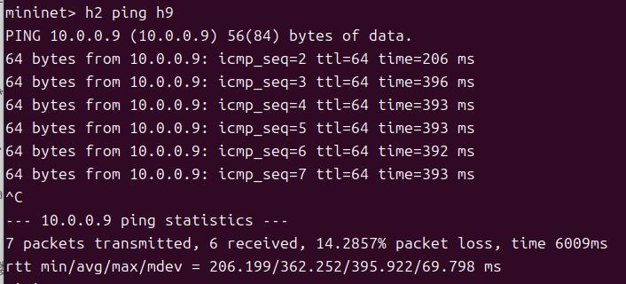
图 四.1 最小跳数成功
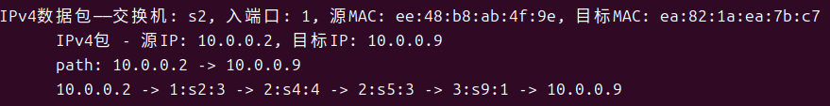
图 四.2 最小跳数控制器输出

4.4 最小延迟路径选择

4.4.1 最小时延路径选择
- 时延测量原理
LLDP往返时延测量：控制器向交换机端口发送带有时间戳的LLDP探测报文，该报文会被转发到相邻交换机，再由相邻交换机封装回控制器。通过记录发送和接收时间戳，可以得到LLDP报文的往返时延。对于链路(S1, S2)，需要测量两个方向的往返时延：T_{lldp12}（控制器→S1→S2→控制器）和T_{lldp21}（控制器→S2→S1→控制器）。

Echo往返时延测量：控制器周期性地向每个交换机发送Echo请求报文，测量控制器到各交换机的往返时延T_{echo1}和T_{echo2}。

链路单向时延计算：通过公式delay = max(0，(T_{lldp12}+ T_{lldp21}- T_{echo1}- T_{echo2})/2）计算链路的单向时延。如图 四.3，该公式的原理是从总往返时间中减去控制器到交换机的处理时间，得到纯粹的链路传输时间。
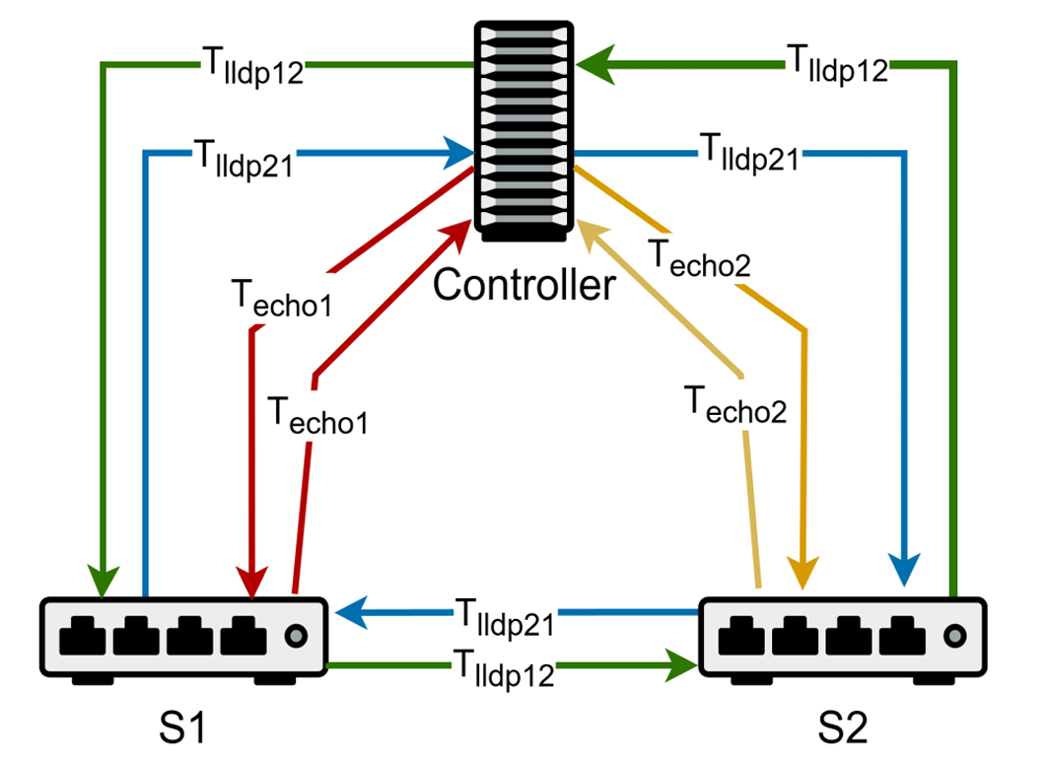 T_{echo2}
图 四.3 时延测量
- 具体修改
最小延迟路径选择的实现围绕以下几个方面展开：

OS-Ken源文件修改是基础工作。我们修改了.venv/lib/python3.13/site-packages/ os_ken/ topology/switches.py中的PortData类，增加delay变量用于记录LLDP时延。同时在lldp_packet_in_handler函数中增加时间戳记录与时延计算逻辑，使得LLDP报文到达时能够计算并保存往返时延。

NetworkAwareness类的修改是实现的核心。在network_awareness.py中，我们增加了多个数据结构用于时延测量：
- lldp_delay_table：存储LLDP测量的延迟，键为(src_dpid, dst_dpid)
- echo_RTT_table：存储Echo往返时间，键为dpid
- echo_send_timestamp：存储Echo发送时间戳
- link_delay_table：存储计算出的链路延迟

关键方法包括：
- packet_in_hander方法：处理LLDP报文，从switches应用实例中获取LLDP时延并存入lldp_delay_table。
- send_echo_request方法：构造并发送OFPEchoRequest消息，同时记录发送时间戳。
- handle_echo_reply方法：处理Echo回复，计算控制器到交换机的往返时延。
- examine_echo_RTT方法：周期性向所有交换机发送Echo请求，使用hub.spawn创建协程以避免阻塞主线程。
- calculate_link_delay方法：综合LLDP和Echo时延，计算链路单向时延，并处理数据不存在的边界情况。

拓扑图更新机制将时延信息整合到网络图中。在_get_topology方法中，我们调用calculate_link_delay计算每条链路的时延，然后使用self.topo_map.add_edge方法将时延作为边属性添加到拓扑图中。这样，NetworkX图就包含了每条链路的时延信息，为后续最短路径计算提供了权重依据。

最小延迟路径计算与验证通过ShortestDelay控制器实现。该控制器继承自LeastHops，主要修改是将self.weight设置为'delay'，使路径计算基于时延而非跳数。在handle_ipv4方法中，我们增加了路径时延计算功能：
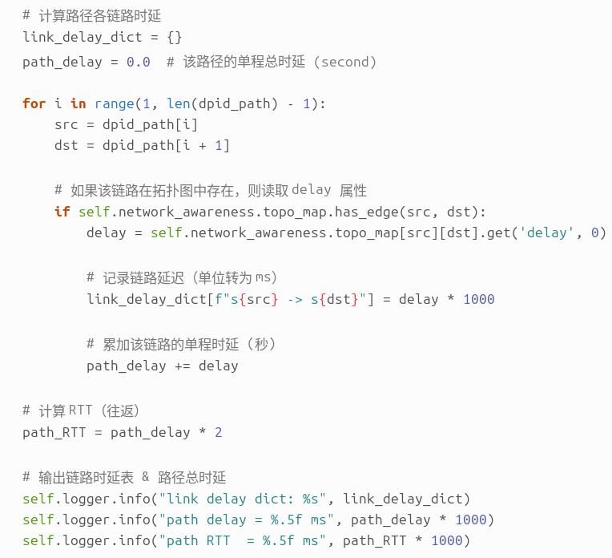
图 四.4 handle_ipv4计算时延
通过这种方法，控制器不仅能够计算最小延迟路径，还能输出详细的时延信息，并与实际ping操作的RTT进行对比验证，确保时延测量的准确性。相比最小跳数路径，最小延迟路径选择能更好地反映网络实际状况，提供更优的传输性能。

4.4.2 实验结果
运行h2 ping h9，成功（图 四.5），控制器输出如图 四.6，记录了h2到h9的最小时延路径和时延。
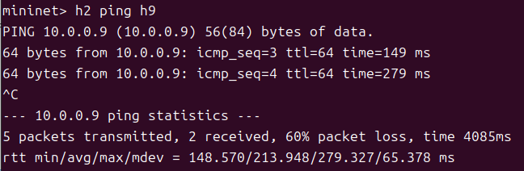
图 四.5 最小时延成功
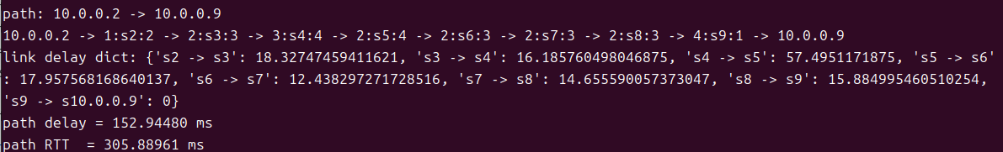
图 四.6 最小时延控制器输出

4.5 容忍链路故障

4.5.1容忍链路故障实现
整体实现思路基于以下三个核心环节：实时监测链路状态变化、及时清除过时的网络状态信息、重新计算并下发新的转发路径。

当网络中链路状态发生变化时（如使用Mininet命令 link s6 s7 down 模拟链路故障），相关交换机的端口状态会更新，并触发OpenFlow的 EventOFPPortStatus 事件。控制器通过 port_status_handler 方法监听到 EventOFPPortStatus 事件后，方法会记录日志并执行关键的清理操作：调用 self.network_awareness.topo_map.clear() 清空存储的网络拓扑图，调用 self.delete_all_flow() 删除所有交换机上的相关流表项，同时清除用于防止ARP环路的 self.sw 表和维护MAC地址学习的 self.mac_to_port 表。这一系列清理操作消除了旧路径对网络的影响，为路径重计算做好了准备。

其中流表的删除通过 delete_all_flow 和 delete_flow 方法实现。delete_all_flow 方法遍历网络中所有交换机的非本地端口，为每个端口调用 delete_flow 方法。delete_flow 方法则负责向指定交换机发送两条 OFPFlowMod 删除消息：第一条匹配规则指定 in_port 为发生变化的端口，删除所有从该端口进入的流表项；第二条匹配规则为空但指定 out_port，删除所有从该端口转出的流表项。通过发送 OFPFC_DELETE 命令，控制器可以批量清除交换机上与故障链路相关的过时转发规则。

之后是故障的恢复。当链路发生变化因而执行了清理操作后，数据包到达交换机时因无匹配流表，将再次触发 PacketIn 事件发送至控制器。控制器会基于更新后的拓扑信息重新计算最短延迟路径。

通过上述机制，实验成功模拟并实现了SDN网络对链路故障的容忍与自愈能力。相比传统分布式网络协议（如OSPF）需要较长的收敛时间，SDN集中控制模式能够更快地感知变化并做出调整，充分展示了软件定义网络在动态性与可控性方面的优势。

实验结果
运行h2 ping h9，成功（图 四.7），控制器输出如图 四.8，时延符合预期。
断开s6和s7之间的连接，运行h2 ping h9，成功（图 四.7），控制器输出如图 四.9，时延符合预期。
恢复连接，运行h2 ping h9，成功（图 四.7），控制器输出如图 四.10，时延符合预期。

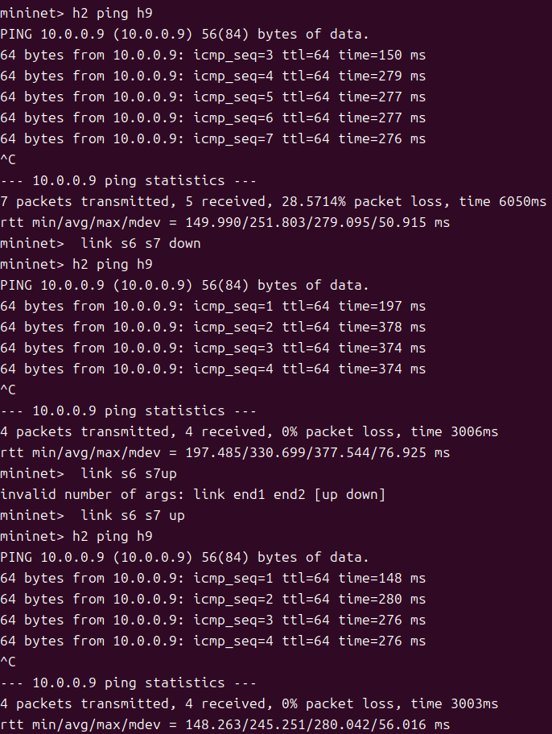
图 四.7 链路故障成功
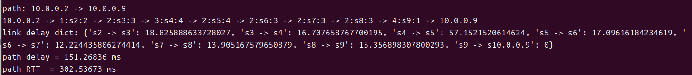
图 四.8 控制器输出1
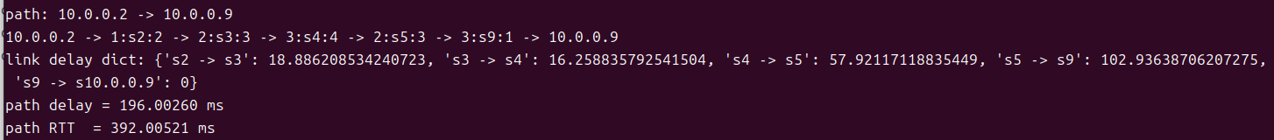
图 四.9 控制器输出2
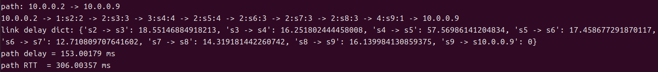
图 四.10 控制器输出3

4.6 参考资料
[1] 华中科技大学计算机科学与技术学院. 计算机通信与网络实验指导手册（SDN实验分册）[Z]. 武汉: 华中科技大学, 2024.

[2] NetworkX Development Team. NetworkX Documentation [EB/OL].https://networkx.org/documentation/, 2024.

[3] OS-Ken Development Team. OS-Ken Event Handling and API Documentation [EB/OL]. https://docs.osken.org/, 2024.

[4] Open Networking Foundation. OpenFlow Switch Specification Version 1.3.0 [S]. 2012.

心得体会与建议

5.1 心得体会
通过本系列实验，我对软件定义网络的核心原理与实践方法有了系统性认识。实验从基础环境搭建到复杂功能实现，层层递进地展示了SDN如何通过集中控制改变传统网络的运作模式。

在自学习交换机实验中，我深刻体会到控制平面与数据平面分离的优势。传统网络中各交换机独立学习，而SDN控制器能够全局掌握拓扑信息，实现更智能的转发决策。环路检测的两种解决方案尤其启发思考：端口禁用法直观但破坏拓扑，转发历史法则更智能通用，这体现了SDN“软件定义”的灵活性——网络行为不再由硬件固定，而是可通过编程动态调整。

链路选择与故障恢复实验则凸显了SDN的动态适应能力。通过LLDP与Echo报文测量链路时延，构建带权拓扑图，控制器能够基于实时网络状态计算最优路径。当链路故障时，事件驱动机制能快速触发路径重计算，相比传统路由协议的收敛时间大大缩短。这种实时感知与快速响应能力是SDN在数据中心等动态环境中的关键优势。

SDN将网络从硬件束缚中解放出来，使其变得可编程、可优化。作为未来网络发展的重要方向，掌握SDN技术对计算机专业学生至关重要。这些实验为我后续学习更高级的网络技术奠定了坚实基础。

5.2 建议
本实验课共有三个实验：Socket编程实验，RDT可靠数据传输协议设计，和本实验报告对应的SDN软件定义网络实验。可见三者分别关注了TCP/IP五层协议栈中的应用层、运输层、链路层，唯独缺乏了网络层的相关实验。
因此我建议精简这三个实验，增添网络层IP协议相关的实验，使学生建立起从 “应用层（Socket）-> 运输层（RDT）-> 网络层（IP）-> 链路层（SDN）” 的完整协议栈实践认知，真正理解数据包在网络中端到端传输的完整封装与处理流程，将各层知识由点连成线、进而构成面，全面提升网络系统能力。

